**Odpis Cisco switche z QI**

* Po spuštění QI – Ikona Majetek účetně sledovaný



* Zvolit tlačítko - Nefiltrovat

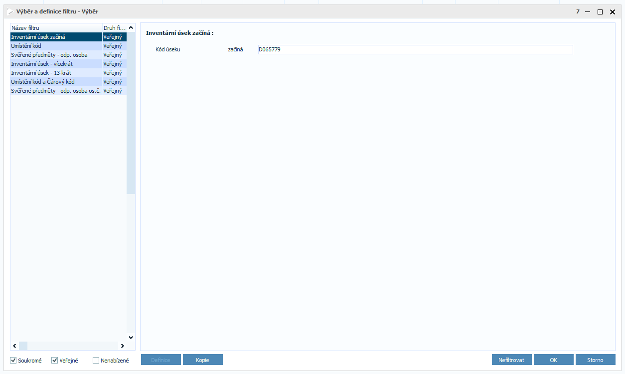

* Vyhledávat lze přímo napsáním požadovaného Inv. Čísla nebo CTRL + F a potom napsat
* Po vyfiltrování požadovaného výsledku stisknout CTRL a dvojklikem otevřít

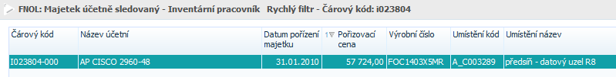

* Zvolit volbu Hromadné změny – Změna Inv. Úseku

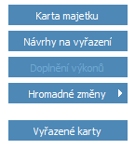

* Vyhledat úsek ***7000*** (Úsek pro vyřazenou techniku)

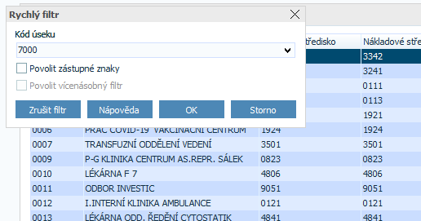

* Dvojklikem vybrat vyfiltrovaný úsek

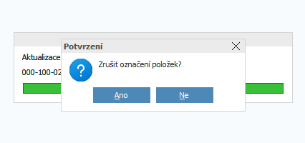

* Návrhy na vyřazení – Založit návrh
* Důvod vyřazení – Úplné opotřebení, zničení

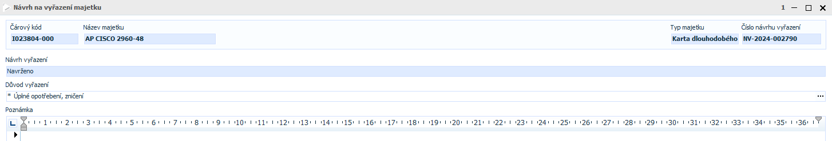

* Tisk

**Druhá část – Změna umístění:**

V původním okně, kde jsme si vyfiltrovali prvek podle Inv. Čísla

* Zvolit volbu Hromadné změny – Změna umístění
* Napsat do Označení místa, pozice místnost ***A_O291100***

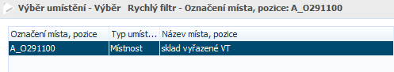

* Dvojklikem otevřít a zvolit ***Ne***

*Po vyřazení Switche v QI vyndat ze šanonu štítek s čárovým kódem a Inv. číslem*